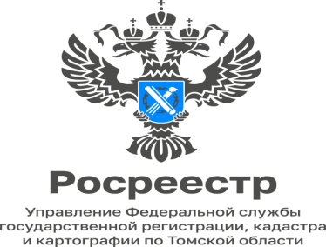

13.03.2023

Признание ранее возникших прав на недвижимое имущество

Право собственности, возникшее до 31 января 1998г., считается юридически действительным и при отсутствии его государственной регистрации. Государственная регистрация таких прав осуществляется по заявлениям правообладателей, решению государственного регистратора прав при поступлении от органов государственной власти и нотариусов сведений, подтверждающих факт возникновения таких прав, кроме случаев, установленных федеральными законами.
Государственная регистрация прав на объекты недвижимости, сведения по которым отсутствуют в Едином государственном реестре недвижимости, обязательна при государственной регистрации перехода таких прав, их ограничения и обременения объектов недвижимости.
Государственная регистрация прав также является обязательной, если с заявлением о внесении сведений, как о ранее учтенном объекте, обратился правообладатель объекта недвижимости. В указанном случае заявление о государственной регистрации прав подается одновременно с заявлением о внесении сведений о ранее учтенном объекте недвижимости. Для этого нужно представить соответствующее заявление и документ, удостоверяющий право на объект недвижимости, в офисе приема МФЦ и в электронном виде через личный кабинет на официальном сайте Росреестра https://rosreestr.gov.ru
Регистрация ранее возникших прав на объекты недвижимости осуществляется бесплатно.

Заместитель начальника Стрежевского
межмуниципального отдела
Управления Росреестра по Томской области
Елена Черногубова

